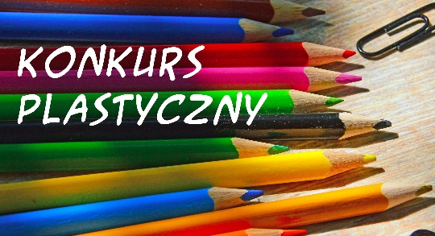

**„Znam swoje prawa”**

**Cele konkursu:**  
- zwiększenie wiedzy i świadomości uczniów o przynależnych im prawach;

- uświadamianie dzieciom o konieczności respektowania praw innych;  
- popularyzowanie i utrwalanie wiedzy z zakresu praw dziecka;

- kształtowanie wyobraźni plastycznej, rozwijanie umiejętności manualnych;

- rozwijanie spostrzegawczości, wyobraźni i kreatywności.

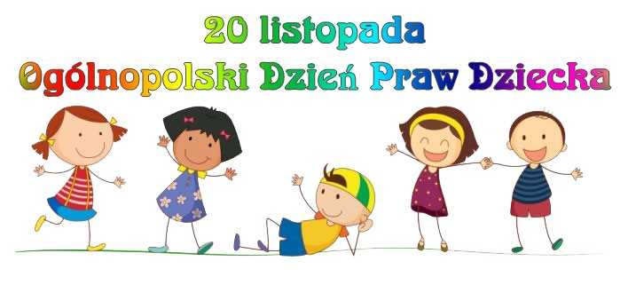

**Kategorie:**

1 - klasy 0-III

2 - klasy IV-VIII

**Warunki uczestnictwa:**

- każdy uczestnik zgłasza tylko jedną pracę;

- praca może być wykonana dowolną techniką np. rysunek, grafika, wyklejanka, itp.

- forma pracy konkursowej - A4 lub A3 płaska

- praca na odwrocie musi być podpisana imieniem, nazwiskiem i klasą,

Termin składania prac: do **17.11.2022r**.

Prace składamy do p. Agnieszki Miszteli lub p. Izabeli Kołek.

**Kryteria oceny:**

- zgodność z tematem;

- oryginalność, pomysłowość,

- estetyka wykonanej pracy,

- zastosowana technika.

 Zapraszamy do udziału w konkursie!  Na laureatów czekają dyplomy i nagrody .

Życzymy wielu twórczych pomysłów!

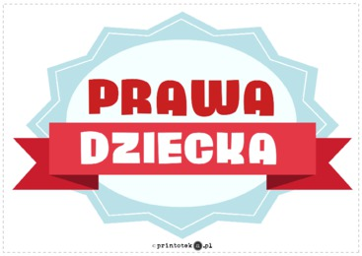**Organizatorzy konkursu:**

p. Agnieszka Misztela,

p. Izabela Kołek